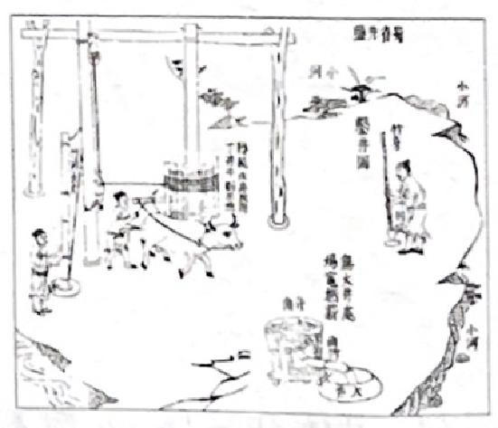

2022～2023学年度武汉市部分学校九年级调研考试

**物理、化学试卷**

武汉市教育科学研究院命制

2023.4.19

亲爱的同学，在你答题前，请认真阅读下面的注意事项：

1.本试卷由第I 卷(选择题)和第Ⅱ卷(非选择题)两部分组成。全卷共12页，两大题，满 分120分。考试用时120分钟。

2.答题前，请将你的姓名、准考证号填写在“答题卡”相应位置，并在“答题卡”背面左上角 填写姓名和座位号。

3.答 第I 卷(选择题)时，选出每小题答案后，用2B 铅笔把“答题卡”上对应题目的答案标 号涂黑。如需改动，用橡皮擦干净后，再选涂其他答案。答在“试卷”上无效。

4.答第Ⅱ卷(非选择题)时，答案用0.5毫米黑色笔迹签字笔书写在“答题卡”上。答在 “试卷”上无效。

5.认真阅读答题卡上的注意事项。

预祝你取得优异成绩!

**可能用到的相对原子质量：** **H-**1 C- 12 O- 16 Na-23 Al-27 S-32

Cl-35.5 Ca-40 Cu-64 Zn-65 Ba- 137

**可能用到的物理常量：** p*=1.0×10³kg/m³ g=10N/kg ck=4.2×10³J/(kg ·℃)

**第** **I** **卷(选择题** **共60分)**

**一、选择题(本题包括20小题，每小题只有一个选项符合题意。每小题3分，共60分)**

1.中国对天然气的利用具有十分悠久的历史，我国古代人民开凿了世界上最早的天然气

井。《天工开物》 一书详细记载了火井制盐的过程。其中

涉及化学变化的是

A.使用长竹从盐井中取盐水

B.曲竹运输天然气

C.天然气燃烧煎煮盐水

D.盐水中水分蒸发，食盐析出

2.化学与生活密切联系。下列有关说法错误的是

A.油锅着火可用锅盖盖灭

B.铜作导线利用了其导热性

C.钢铁表面涂油、刷漆能防止其生锈

D. 油库、面粉加工厂应标有“严禁烟火”图标

物理、化学试卷 第1页(共12页)

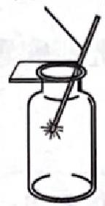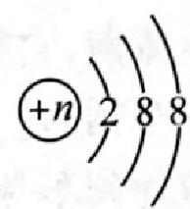

3.仪器的规范使用是化学实验成功的关键。下列实验操作规范的是

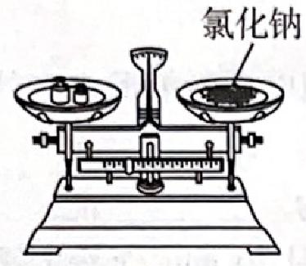

图1

A.图1称量氯化钠固体

C.图3取少量稀盐酸

带火星木条 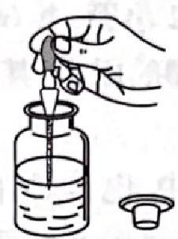

图2 图3

B.图2验证氧气是否集满

D.图4稀释浓硫酸

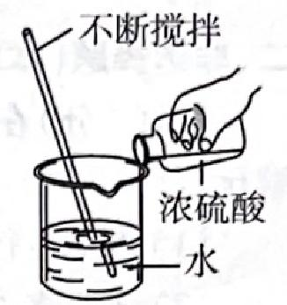

图4

4.元素周期表是学习和研究化学的重要工具。图1为磷元素在元素周期表中的相关信

息。图2为该元素某种粒子的结构示意图。下列有关说法错误的是

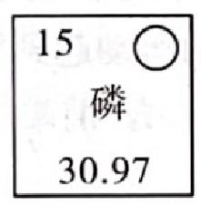

图1 图2

A.图1“〇”处的元素符号为P B. 图2所示粒子为阴离子

C.该元素为金属元素 D.该元素的相对原子质量为30.97

5.同学们在完成“电解水实验”时，发现该反应速率较慢，且产物氢气与氧气的体积比很 难达到理论值。为探究电解水时所需NaOH 溶液的最佳浓度，在图1所示装置中分别 注入质量分数为10%、12%、14%、16%、18%、20%的 NaOH 溶液，在9 V 电压下电解

3 min,产生氢气和氧气的体积如图2所示。

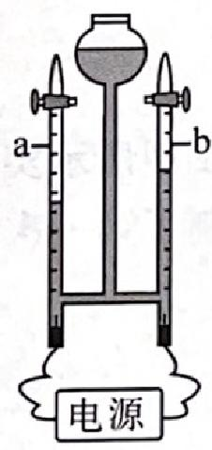

电解水实验

图1

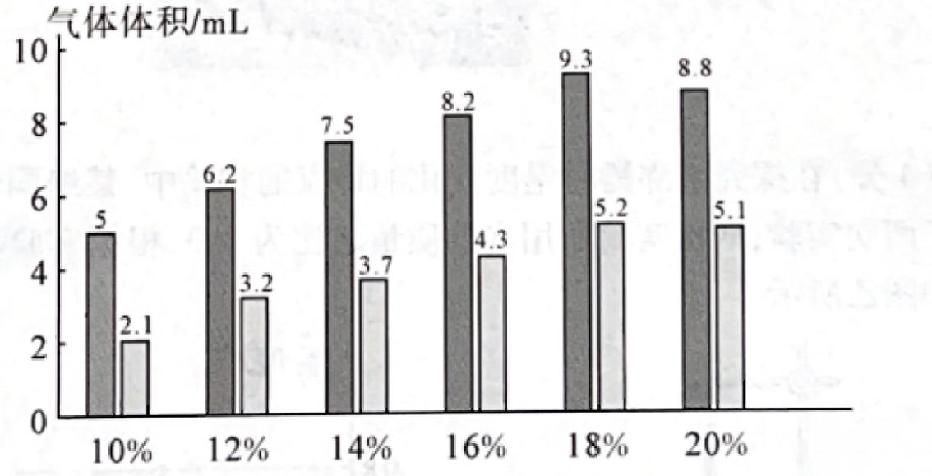NaOH 溶液中 溶质质量分数

氧气

图2

下列说法正确的是

A.管 a 中产生的气体能支持燃烧

B.上述反应中原子、分子的种类和数目都不变

C.该实验中氢氧化钠溶液的浓度越大，产生气体的速率越快

D. 电解质量分数为14%的NaOH 溶液所产生的氢气、氧气体积比最接近理论值

物理、化学试卷 第2页(共12页)

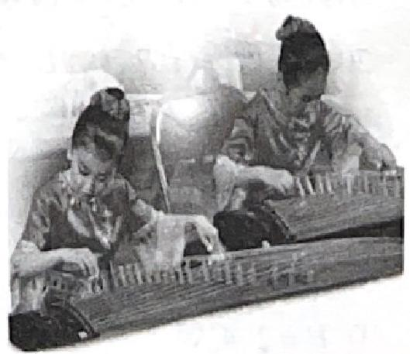

斗 学 开 究 完

6.推理是重要的科学思维方法。下列推理正确的是

A. 碳单质能与氧气反应，所以 Co 也能与氧气反应

B. 离子是带电的粒子，所以带电的粒子一定是离子

C.燃烧伴随着放热现象，所以有放热现象的变化都是燃烧

D. 氢氧化钠可用作某些气体的干燥剂，所以氢氧化钠可用于干燥氧气、二氧化碳

7.有一包固体粉末，可能含有铁粉、锌粉、氧化铜和硫酸铜的一种或几种。为探究该固体

粉末的组成，取一定质量的固体粉末进行实验，实验操作及部分现象如图所示。

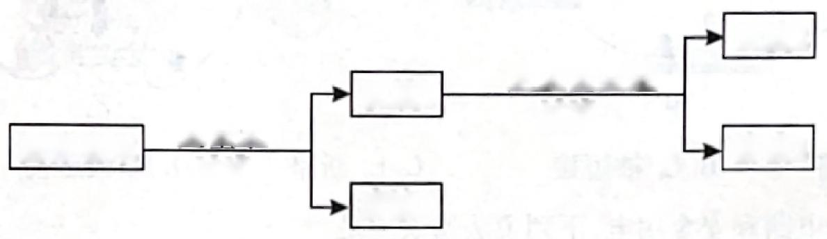

沉淀2

一 定质量盐酸

过滤

溶液2

溶液1

足量水 过滤

固体粉末

沉淀1

下列说法错误的是

A. 原固体粉末至少含两种物质，且一定含有硫酸铜

B. 溶液1和溶液2所含阳离子的种类和数目可能相同

C. 若沉淀1为纯净物，则原固体粉末最多含三种物质

D. 若溶液1只含两种阳离子，则沉淀2最多含两种物质

8.以物质间的转化为线索认识元素及其化合物是化学学习的重要方法。下图均为初中化 学常见物质及反应。图中“ → ”表示相连两种物质之间的转化关系，“— ”表示相连的两

种物质可以发生反应，反应条件、部分反应物及生成物已略去。

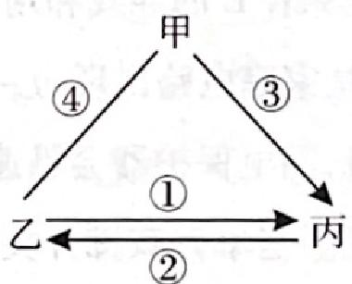

下列说法错误的是

A.①②③④ 可以都是化合反应 B. 甲、乙、丙可以都是单质

C.①②③④ 可以都是置换反应 D. 甲、乙、丙可以都是氧化物

9.古筝是我国独特的、重要的民族乐器之一，因音域宽广，音色优美动听，演奏技巧丰富，

表现力强，而被称为“众乐之王”。如图所示是小演员演

奏古筝的情景，下列说法错误的是

A. 古筝是靠琴弦的振动发出声音

B.演员用大小不同的力拨动琴弦，是为了改变响度

C. 演奏时，手在不同的位置按压琴弦，是为了改变音调

D. 弹奏古筝时发出的声音一定不属于噪声

物理、化学试卷 第3页(共12页)

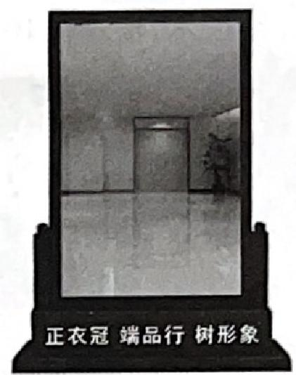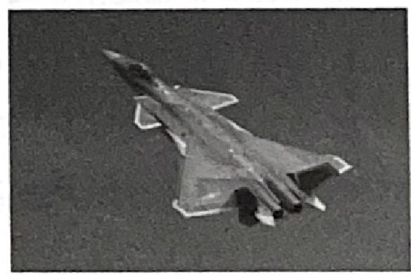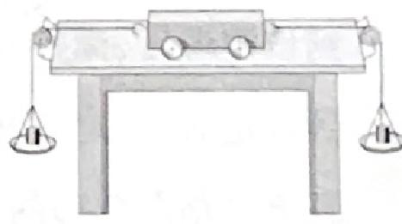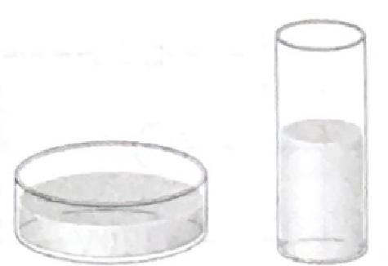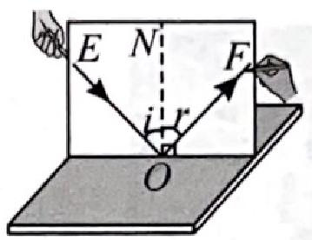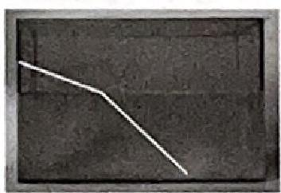

10.如图所示是我市某学校走廊里放置的一块仪容镜(平面镜),它提醒我们“正衣冠、端

品行、树形象”。下列四个实验能揭示仪容镜成像原理的是

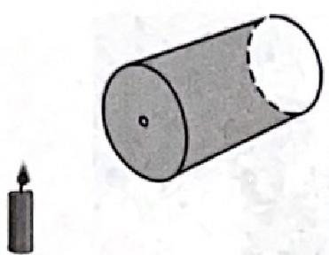

A. 小孔成像

B.光的反射

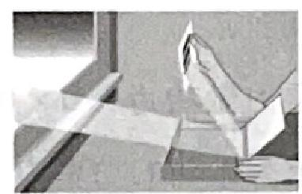

C. 光的折射 D. 光的色散

11.学校开展“学生进厨房”的劳动教育系列活动，某同学和妈妈一起准备了一顿丰盛的

晚餐。下列说法错误的是

A. 燃气灶炒菜时，燃料燃烧将燃料的化学能转化为内能

B.炒菜时用锅铲不停地翻动，主要是利用做功的方式增加菜的内能

C. 高压锅煨汤，排气孔上方出现大量的“白气”,这是液化现象

D. 能闻到饭菜的香味，这是由于分子在不停地做无规则运动

12.如图所示，歼20是我国自主研发的一款高性能的隐形战

机。下列说法正确的是

A.歼20发动机使用的石油燃料是可再生能源

B.歼20离地起飞，以地面为参照物飞机是静止的

C.歼20飞行员与地面指挥中心通过电磁波传递信息

D.歼20发动机散失的热量能够全部转化为机械能，从而推动飞机前进

13.利用如图所示的装置探究二力平衡的条件。下列说法正确的是

A. 小车应放在粗糙的水平桌面上

B. 实验装置中使用定滑轮是为了省力

C.小车处于平衡状态时，左、右托盘里的砝码质量一定不相等

D.将小车扭转一个角度后释放，是为了探究二力平衡的两个

力是否作用在同一条直线上

14.如图所示，甲、乙两容器分别盛有相同质量的水，水对容器底

的压力分别为 F 甲、Fz, 水对容器底的压强分别为P 甲、P乙c

下列说法正确的是

B.P 甲 <P 乙 C.F 甲 >

甲

物理、化学试卷 第 4 页 ( 共 1 2 页 )

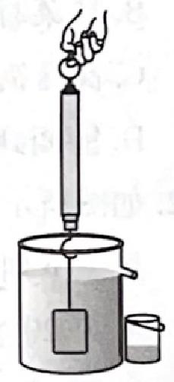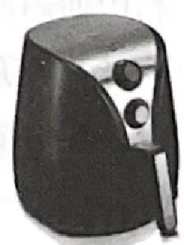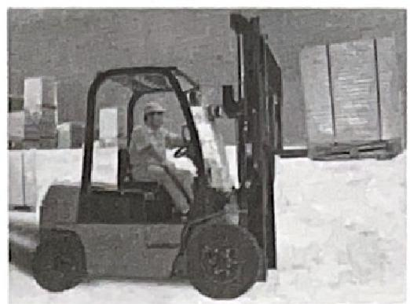

15. 电动叉车托着质量为1000 kg的货物，在25s 时间内沿水平方向行驶了100 m, 如图

甲所示；接着在10 s 内把货物匀速竖直提升1 m, 如图乙所示。下列说法正确的是

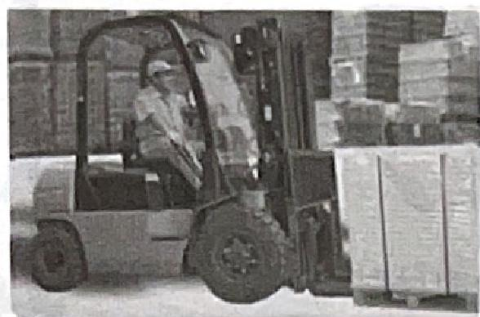

甲 乙

A. 叉车水平行驶时克服货物重力做功为1.0×10⁶J

B. 叉车水平行驶时克服货物重力做功的功率为4.0×10⁴w

C. 叉车提升货物的过程中，克服货物重力做功为1.0×10³J

D. 叉车提升货物的过程中，克服货物重力做功的功率为1.0×10³w

16.水平桌面上有一质量为100 g,底面积为50 cm² 的圆柱形平底溢水杯(不计厚度),杯 底到溢水口的距离为10cm, 内盛460g 的水。将质量为240 g 圆柱形金属块挂在弹簧

测力计下，缓慢浸入水中，如图所示，当金属块浸没水中静止(金属块未

接触溢水杯)时，弹簧测力计示数为1.8 N。 下列说法正确的是

A. 小桶收集到溢出水的重力为0.6 N

B.金属块的密度为6×10³kg/m³

C. 当杯口不再有水溢出时，溢水杯对水平桌面的压强为1200 Pa

D. 从金属块下表面刚接触水面到浸没的过程中，溢水杯对水平桌面的压

力增大了0.2 N

17.空气炸锅通过加热管(用- □-表示)来加热空气，并通过风机(用-M- 表示)把高温空

气吹到锅内来加热食物。如图所示的某款空气炸锅工作时，当温度达 到设定温度，温控开关S₂ 自动断开，加热管停止工作；当工作时间达 到设定时间，定时开关S₁ 自动断开，整个电路停止工作。其工作原理

简化电路图合理的是

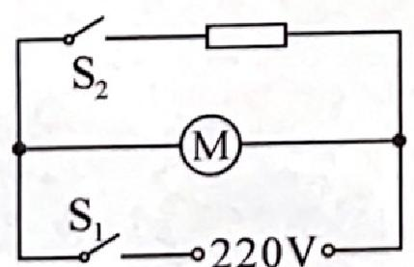

A

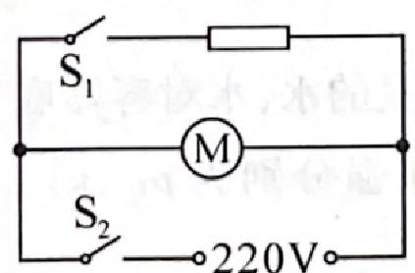

B

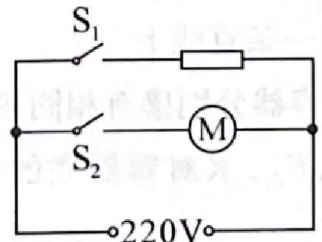

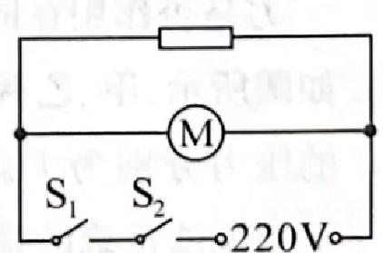

物理、化学试卷 第5页(共12页)

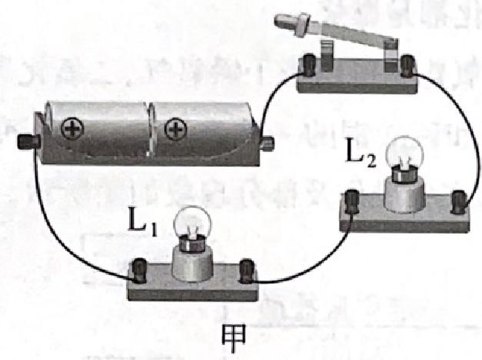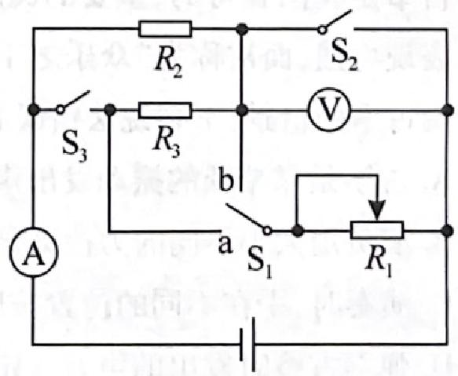

18.如图甲所示的电路，闭合开关，L₁ 和 L₂ 正常发光，过一会儿两灯突然熄灭，将图乙所示 的电压表接在灯泡L₁ 两端，电压表指针有明显的偏转。若电路中只有一处故障，则故

障可能是

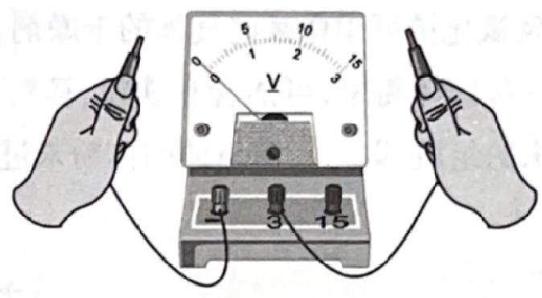乙

A.L, 断路 B.L, 被短接 C.L₂ 断路 D.L₂ 被短接

19.关于家庭电路和安全用电，下列说法错误的是

改 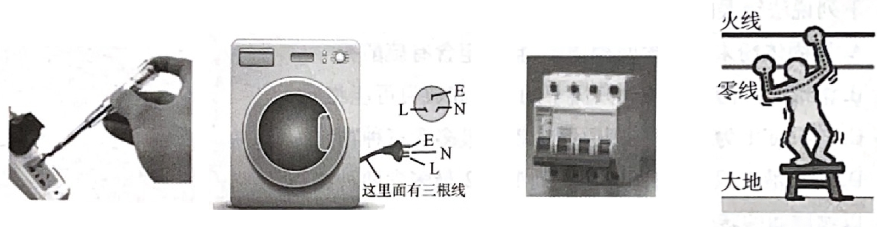

甲 乙 丙 丁

学

A. 图甲中，螺丝刀试电笔笔尖接触火线，氖管就会发光

B. 图乙中，洗衣机的三脚插头上标着E 的导线和用电器的金属外壳相连

C. 图丙中，空气开关跳闸，可能是家庭电路出现短路造成的

D. 图丁中，当人发生触电事故时，漏电保护器会迅速切断电流

20.如图所示，电源电压U 保持不变。当单刀双掷开关S₁ 接 a,S₂ 和 S₃ 断开，将滑动变阻 器滑片移到中点时，电流表的示数为I₁ ,电压表的示数为U₁ ; 当 S₁ 接 b,S₂ 和 S₃ 断开， 滑动变阻器滑片仍在中点时，电流表的示数为I2,电压表的示数为 U₂ ,此时滑动变阻 器消耗的功率为P; 当S₁ 接 a,S₂ 和 S₃ 闭合，滑动变阻器滑片移到最左端时，电流表的

示数为1.9A。 已知滑动变阻器R, 的最大阻值为

200,1:I²=1:2,U₁ :U₂=5:4。 下列说法正确的是

A.U=12 V

B.R₂=10 Ω

C.I₁=0.2 A

D.P=2.4 W

物理、化学试卷 第6页(共12页)

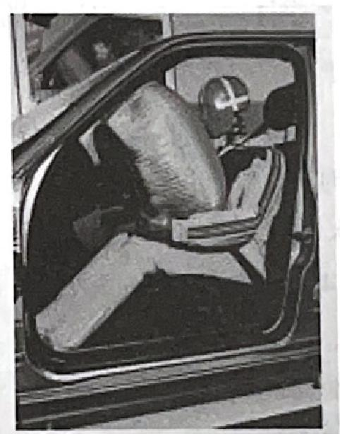

**第Ⅱ卷(非选择题** **共60分)**

**二、非选择题(本题包括12小题，共60分**)

21. (3分)在阳光明媚的周末，某同学全家乘坐新购置的一款纯电动新能源汽车外出

游玩。

(1)该车在行驶过程中，电池对外供电时将 能转化为 能。

(2)到达终点时，行车显示屏上显示该次行驶里程为12 km,用时20 min,全程的平均

速度为 km/h。

22. (3分)快速行驶的汽车， 一旦发生碰撞，车身就停止运动，而乘客身体由于 会继续向前运动，在车内与车身撞击，严重时可能把挡风玻璃撞碎而飞出车 外。为防止撞车时发生类似的伤害，公安交通管理部门要求小型客车的驾驶员和乘客必 须系好 ,万一发生碰撞，它能对人体的运动起到缓冲作用。多数轿车上还安装 了如图所示的安全气囊， 一 日车辆的 (填“前端”或“后端”)发生严重撞击，气

囊会自动充气弹出，使人不致撞到车身。

科

学



23. (4分)在探究水沸腾时温度变化的特点的实验中，某组同学用如图甲所示实验装

置进行了两次实验，两次实验所用水的质量之比为2:3,根据实验数据绘制了第一次实验

**的图象如图乙所示。**

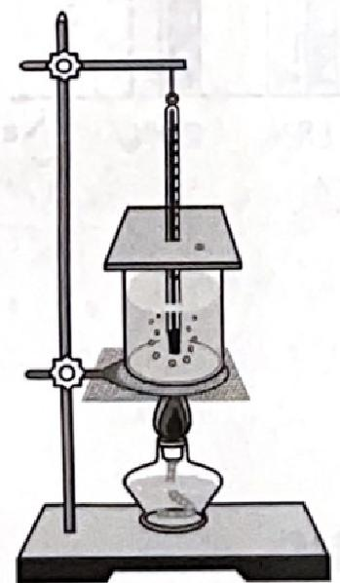

甲

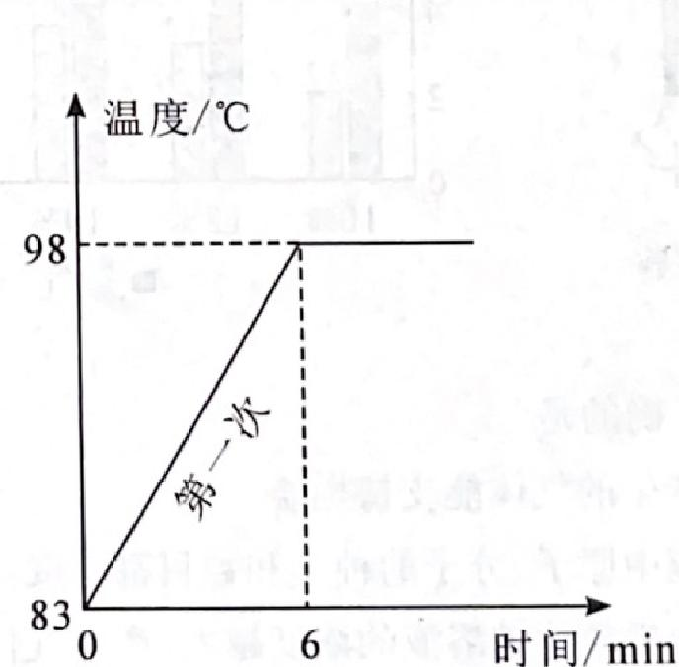

乙

物理、化学试卷 第7页(共12页)

(1)从实验中可以看到，水沸腾时形成的大量气泡不断上升、变大，到水面破裂开来。 这说明水的沸腾是一种剧烈的 (填物态变化名称)现象。持续加热的过程中，

沸腾前水的温度变化规律是 ,沸腾时水的温度变化规律是 。

(2)若两次实验中，从开始计时至水沸腾所用时间相同，则第二次实验开始计时时水

的温度为 ℃。

24. (4分)某同学利用如图所示的装置探究凸透镜成像规律。

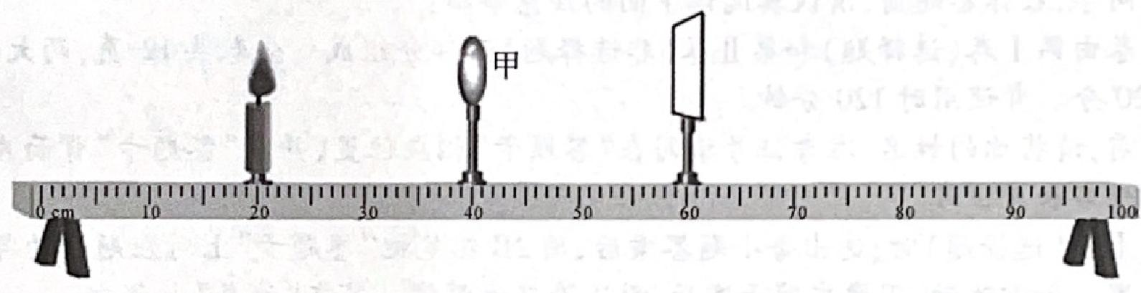

(1)图中光屏上恰好得到烛焰清晰的像，则凸透镜甲的焦距为 cm。

(2)保持凸透镜甲位置不变，将点燃的蜡烛放在光具座上25 cm 刻度线处，向 (填“左”或“右”)移动光屏，可在光屏上得到烛焰清晰的像，这是 (填“照相机”“投影仪”或“放大镜”)的原理，接着仅用凸透镜乙替换凸透镜甲，只向左移 动光屏，可在光屏上得到烛焰清晰的像，这说明凸透镜乙的焦距 (填“大于”

“等于”或“小于”)凸透镜甲的焦距。

25. (4分)利用如图所示的装置探究什么情况下磁可以生电，导体ab 和电流表组成

了闭合回路。

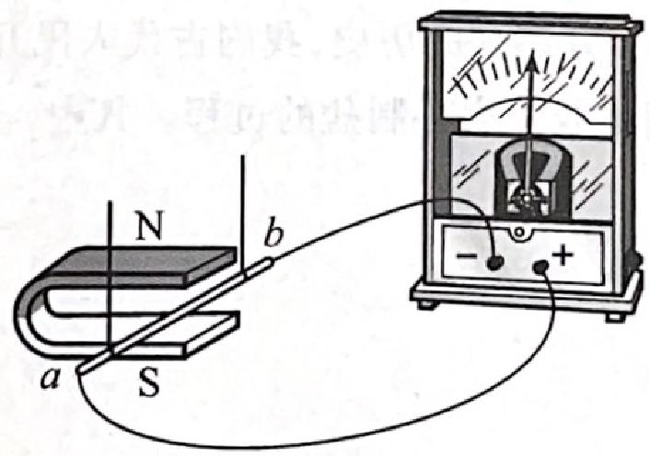

(1)磁体和导体ab 都不动，电流表指针不偏转；磁体不动，使导体ab 竖直向上或竖直

向下运动，电流表指针 (填“偏转”或“不偏转”)。

(2)磁体不动，导体ab 水平向左运动，电流表指针向右偏转；磁体不动，导体ab 水平 向右运动，电流表指针向 偏转，由此初步得出：闭合电路的一部分导体在磁场

中做 运动时，导体中就产生感应电流。

(3)若将此装置中的电流表换成 ,可进一步探究电动机的工作原理。

物理、化学试卷 第8页(共12页)

26. (6分)为了测量定值电阻的阻值，某小组设计了如图甲所示的电路图，电源电压

保持不变。

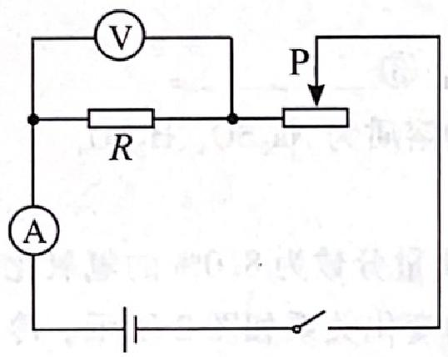

甲

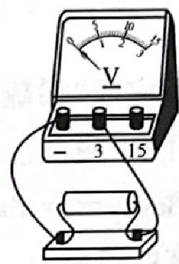

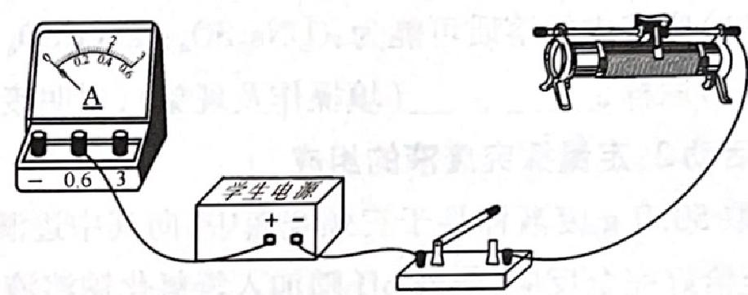

乙

(1)滑动变阻器的作用除了保护电路外，还可以改变待测电阻两端电压，达到多次测

量 (填“寻找普遍规律”或“求平均值减小误差”)的目的。

(2)请根据图甲把图乙所示的实物电路连接完整。

(3)另一小组根据自己设计的电路进行了5次实验，实验数据如表格所示。

|  |  |  |  |  |  |
| --- | --- | --- | --- | --- | --- |
| 实验次数 | 1 | 2 | 3 | 4 | 5 |
| 电压/V | 3 | 2.4 | 2 | 1.6 | 1 |
| 电流/A | 0.1 | 0.16 | 0.2 | 0.24 | 0.3 |

分析表格中数据发现，电压表示数变小时，电流表示数变大，从电路设计的角度分析， 其原因是 :由表格数据可推算出该定值电阻的阻值为 Ω,这5次实

验中，电路消耗的最大总功率为 W。

物理、化学试卷 第9页(共12页)

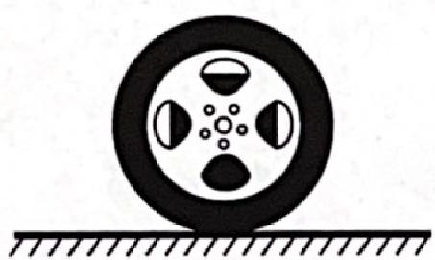27. (10分)如图甲所示是我国自主研发的一款水陆两栖车，它是一种结合了车与船 的双重性能的特种车辆，既可以像汽车一样在陆地上行驶，又可以像船一样在水上浮渡。

该车车长5.89 m, 轴距3.2 m,整车质量2.4t,最大承载量600 kg。

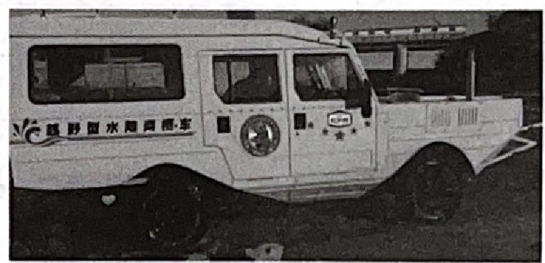

甲

(1)水陆两栖车的轮胎表面有较深的花纹，是为了 (填“增大”或“减小”)摩

擦。请在图乙中画出该车轮对地面压力的示意图。

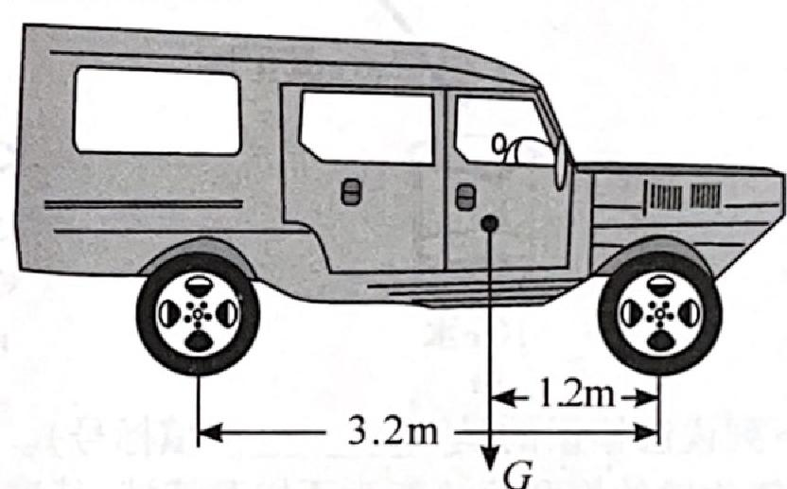

乙 丙

(2)水陆两栖车能浮于水面，是因为特殊的车体和四个较大的相同车轮都提供了浮 力。当该车满载在水中浮渡时，除四个车轮都浸没外，车体浸入水中的体积为2.4 m³,每

个车轮排开水的体积是多少m³?

(3)当该车空载在水平路面上直线行驶时，若重力作用线到前轮轴的距离为1.2 m, 假设重心位于整车左、右两侧中轴线上，每个车轮与路面的接触面积为0.05 m²,如图丙所

示，求前、后车轮对路面的压强差是多少Pa? (不计驾驶员的重力)

28. (4分)酒精灯是化学实验中用于加热的仪器。回答下列问题：

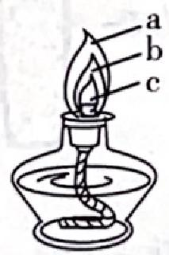

图1

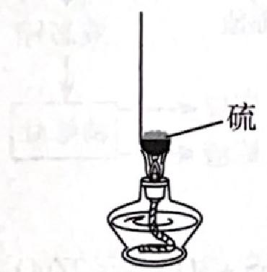

图2

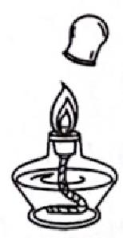

图 3

(1)图1 中 a 处对应的是 (填标号)。 A.焰心 B.内焰 C.外焰

(2)图2点燃硫粉，硫燃烧的化学方程式为

(3)图3用灯帽盖灭酒精灯，灭火的原理为

物理、化学试卷 第10页(共12页)

29. (4分)生物课上，同学们在制作人的口腔上皮细胞的临时装片过程中，使用到生理

盐水。生理盐水是0.9%的氯化钠溶液，氯化钠的溶解度如下表所示：

|  |  |  |  |  |  |
| --- | --- | --- | --- | --- | --- |
| 温度/℃ | 0 | 20 | 40 | 60 | 80 |
| 氯化钠的溶解度/g | 35.7 | 36.0 | 36.6 | 37.3 | 38.4 |

回答下列问题：

(1)生理盐水的溶剂是

(2)用氯化钠固体配制生理盐水需要用到的仪器有量筒、药匙、玻璃棒、托盘天平和

(填标号)。

A.胶头滴管 B.烧杯 C.酒精灯 D.漏斗

(3)20℃时，某兴趣小组同学分别按照如下方法配制甲、乙两份氯化钠溶液。溶液中

溶质质量分数：甲 乙(填“>”“=”或“<”)。

3.6g氯化钠 7.2 g氯化钠

10g水 18 g水

甲

(4)下列说法错误的是 (填标号)。

A.将氯化钠的饱和溶液变为不饱和溶液，其溶质的质量分数一定会减小

B.将40℃氯化钠的饱和溶液100.0 g 降温至20℃,析出晶体的质量为0.6 g

C.将质量分数为5%的氯化钠溶液加水稀释为100.0 g 生理盐水，需要加水82.0 g

D.配制20℃氯化钠的饱和溶液50.0g,量取水时俯视读数，所得溶液中溶质质量分数偏大

30. (6分)湖南桂阳桐木岭遗址是目前中国出土冶炼遗物最为丰富的古代炼锌遗址

之一。通过研究，科学家复原了以硫化锌矿(主要成分为 ZnS) 为原料冶炼锌的工艺，其流

程如图所示。已知锌的熔点为420℃,沸点为907 ℃。

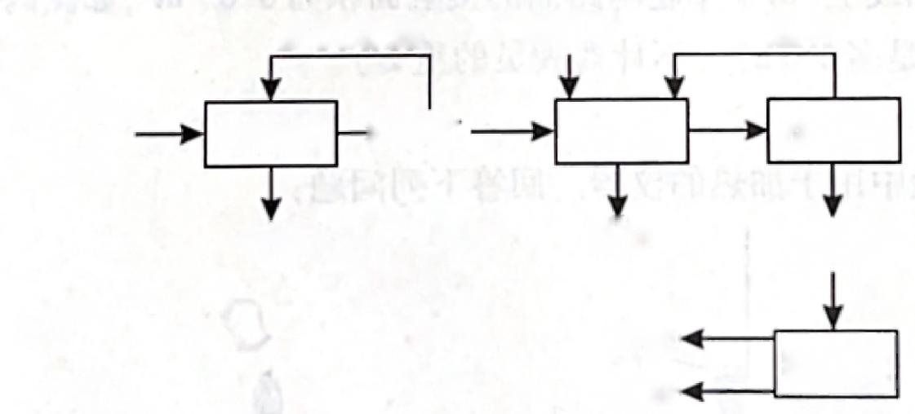煤(C)

硫化锌矿

焙烧炉 →碎矿

冶炼罐

炼渣

气体

锌锭

炼渣

回答下列问题：

返料

冷凝罐

液态锌

精炼灶

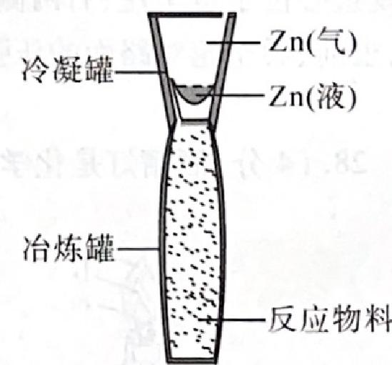

高温

(1)焙烧炉中发生的主要反应为2ZnS+302 2ZnO+2X.X 的化学式为

(2)上述流程中，“多次焙烧”的目的是

(3)在高温条件下冶炼罐中生成锌的化学方程式为

(4)下列说法正确的是 (填标号)。

A.焙烧炉中ZnS 发生了还原反应 B.冶炼罐中煤发生的反应体现了其还原性

C.冷凝罐内的温度应控制在907 ℃以上D. 锌由气态变为液态，原子间的间隔减小

物理、化学试卷 第11页(共12页)

时间的变化关系如图所示。

(1)由t₁min→t₃min 过程中，剩余固体中

氧化钙的质量分数 (填标号)。

A.逐渐减小 B. 逐渐增大

C.先减小，后增大 D. 先增大，后不变

(2)计算0 -t₂min 过程中参加反应碳酸钙

的质量(结果保留到0.1 g)。

(5)锌是化学实验的常用药品。在托盘天平的两边各放一个等质量的烧杯，再在一 边烧杯中放入mg 的锌粒，另一边烧杯中放入mg 铜铝合金，然后分别加入质量和质量分 数都相等且足量的稀硫酸，充分反应后天平仍保持平衡，铜铝合金中铜与铝的质量比

为 。

31. (6分)某兴趣小组完成“稀硫酸与氢氧化钠溶液反应”的实验后，把废液收集到一

个烧杯中，对其组成进行了如下探究。

查阅资料：Na₂SO₄+BaCl₂——BaSO₄ ↓+2NaCl (放热反应); Na₂SO₄ 溶液呈中性。

**活动1:定性探究废液的组成**

(1)废液中的溶质可能为：①Na,SO₄ ;②Na₂SO₄ 、H₂SO₄ ;③ 。

(2)取样， (填操作及现象),说明废液中的溶质为Na₂SO₄ 、H₂SO₄。

**活动2:定量探究废液的组成**

取50 .0g 废液样品于三颈烧瓶中，向其中逐滴加入质量分数为8.0%的氢氧化钠溶 液，至恰好完全反应，溶液pH 随加入氢氧化钠溶液质量的变化关系如图2所示。冷却到 室温，再逐滴加入质量分数为20.8%的氯化钡溶液，溶液温度随加入氯化钡溶液质量的

变化关系如图3所示。

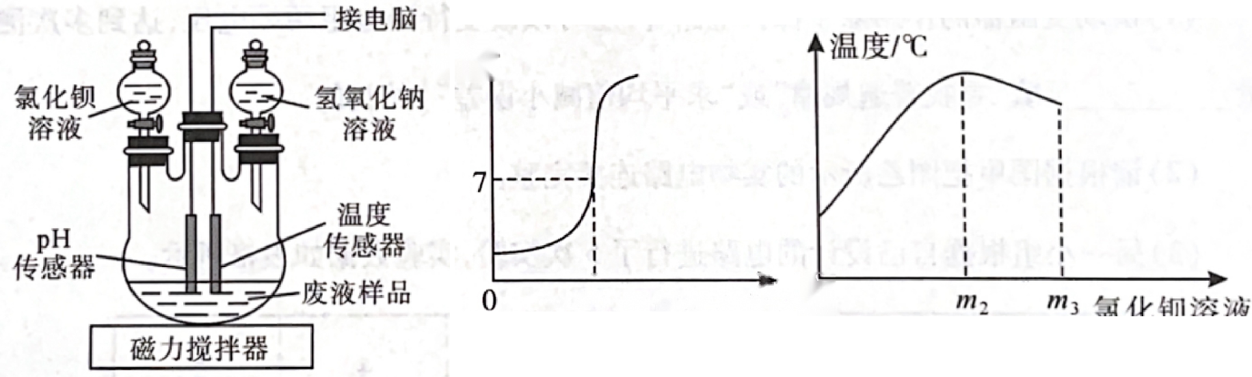pH 个

m₁ 氢氧化钠溶液0

质量/g

质量/g

图3

图1

图 2

(3)氢氧化钠与硫酸反应的化学方程式为

(4)加入m₁ g 氯化钡溶液后，静置，上层清液中大量存在的离子是 (用符号表示)。

(5)50.0g 废液样品中硫酸钠的质量为 (用代数式表示)。

32. (6分)某化学小组同学将一定质量的碳酸钙高温煅烧一段时间，剩余固体质量与

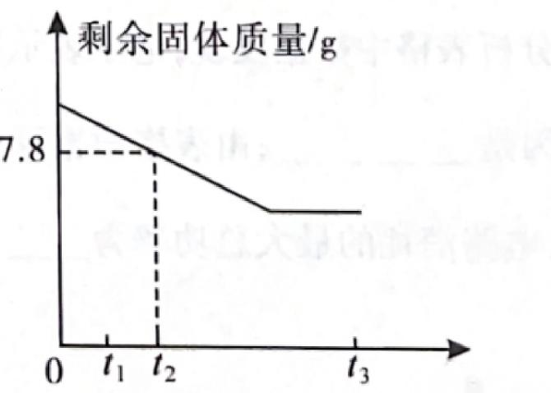

10.0

时间/min

物理、化学试卷第12页(共12页)